Урок 1
1. Учебник урок 47. Устно: упр. 3,4,5,7+ правило чтения буквы Yy (пусть ребята все слова читают вслух).
2. Рабочая тетрадь урок 47. Письменно: №1,2,3,4,5
3. На повторение артиклей:
(Можно распечатать и выполнить или переписать в обычную тетрадь)
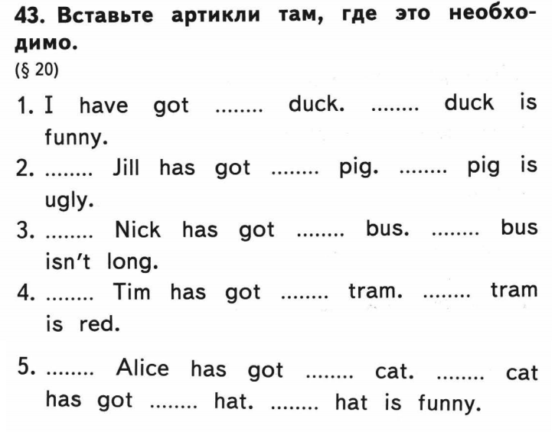
Урок 2
"Местоимения"
- Учебник урок 48. Выучить местоимения наизусть, выписать их в обычную тетрадь. Выполнить устно №2,4,5,6,7.
- Рабочая тетрадь урок 48. Письменно: №1,2,3,4.

